贵州省2021年下半年部分事业单位考试网上报名操作指南考生端
考生的整个报考流程为：
1（不需要费用减免）报名前准备——注册——登录——实名认证——选择报考职位——填写报名信息（包含上传照片）——提交报名申请——资格审核——缴费——报名结束。
2（申请费用减免）报名前准备——注册——登录——实名认证——选择报考职位——填写报名信息（包含上传照片）——提交报名申请——资格审核——提交减免缴费申请——减免审核——报名结束。

报名前准备
考生需准备一张本人近期电子版免冠标准证件照片（照片要求：人像必须清晰且不变形，JPG格式，红、蓝或白色背景，文件大小应小于50k）。

注册
- 报考人员须在报名期间进入“贵州人事考试信息网”(pta.guizhou.gov.cn或219.151.4.99或219.151.4.100)，通过“贵州省2021年下半年部分事业单位公开招聘工作人员专题网页”链接登录报名系统，按照报名操作步骤进行报名。
- 进入贵州人事考试网上报名系统，然后请在正在报名选项卡处点击选择“新用户注册”。进入注册界面填写相应注册信息后，点击【注册】按钮进行注册。注册成功自动跳转至登陆界面，并在页面上方弹出提示“注册成功，请前往登陆”
★请考生使用可正常接收验证码的真实有效手机号进行注册。

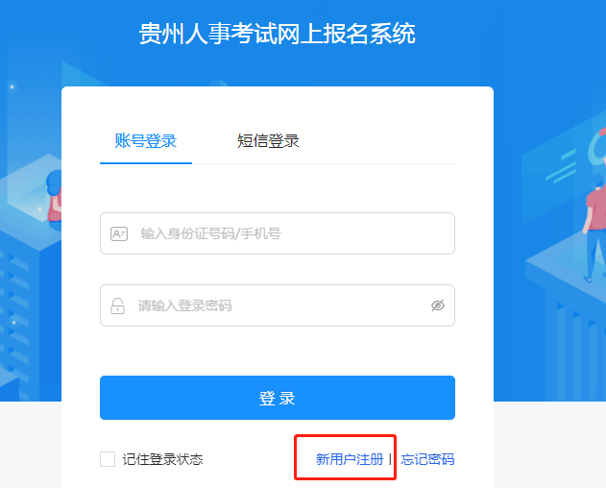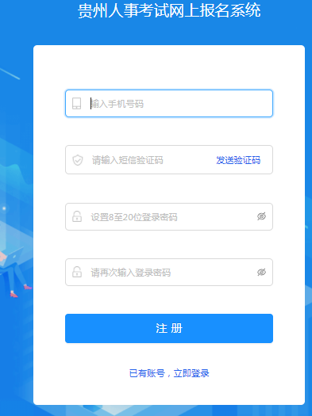
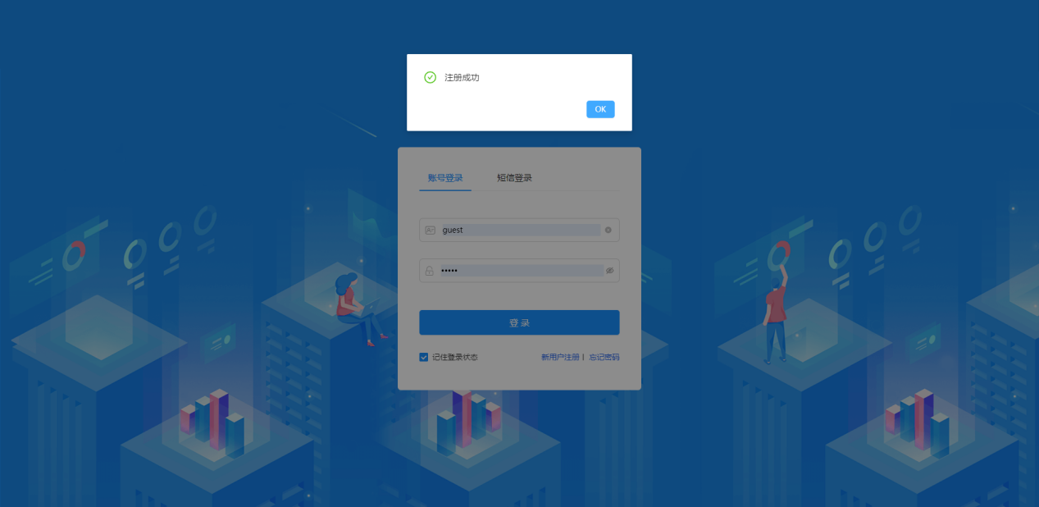

登陆报名

系统登录
按照简章公布的报名地址进入登录界面，正确输入注册的手机号、密码、后点击【登录】按钮处进行登录。
如忘记密码可点击页面【忘记密码】按钮，通过手机验证码验证信息后可重置密码。

实名认证

- 准备好身份证正面照及反面照各一张（手机拍照即可），如身份证遗失可截取电子身份证证件照进行识别。
- 上传身份证正反面照，核对系统识别信息是否准确无误，确认后先点击【提交实名认证信息】按钮，在弹出提示框点击【已确认】按钮完成认证。
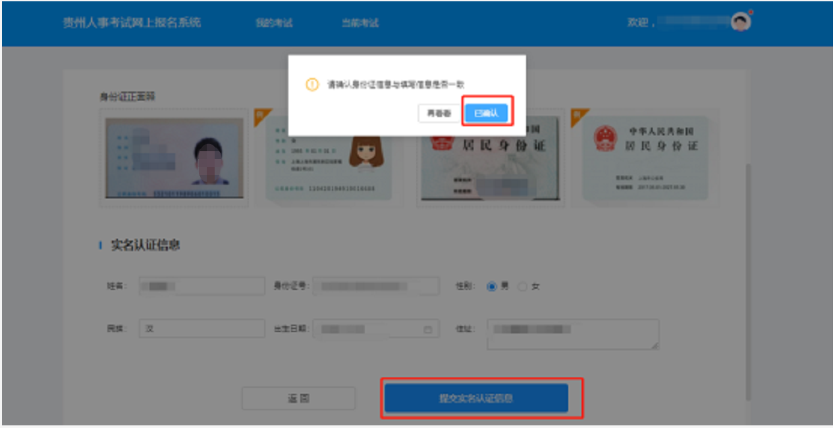

选择报考职位
（1）选择考试，点击界面上方当前考试，选择考试报名
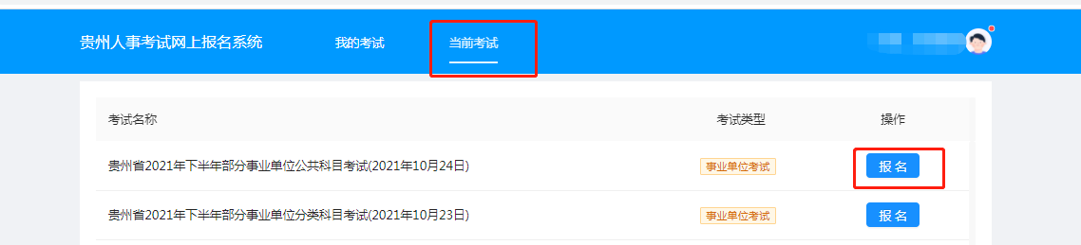
（2）选择职位：选择你想报考单位所属市州、区县，选择报考单位，点击“搜索职位”按钮查找职位。
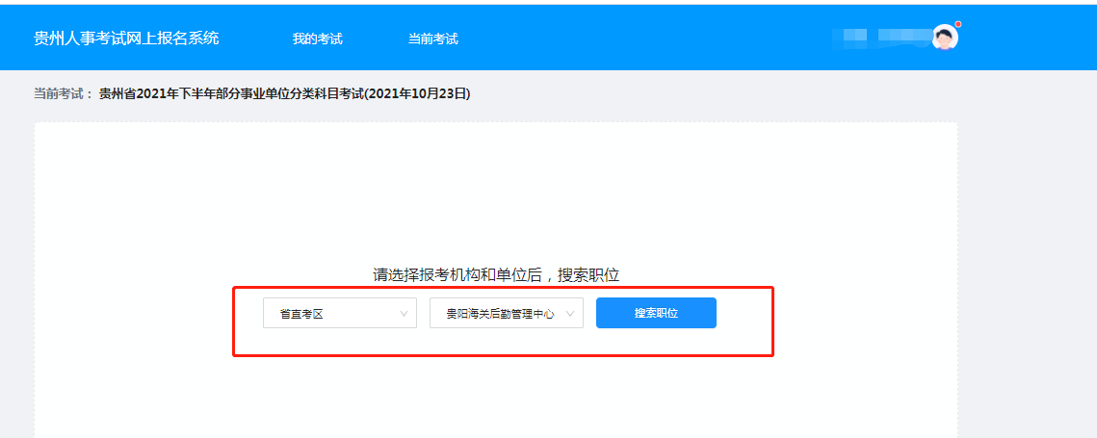（3）选择你所报考的职位点击“报名”按钮，查看报考岗位信息。
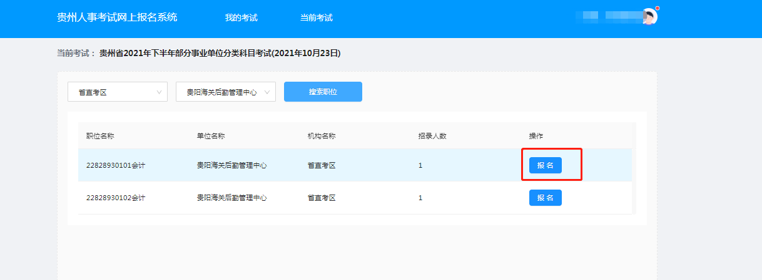（4）查看职位要求和了解报考流程后，点击“下一步”按钮进入诚信承诺书阅读页面。
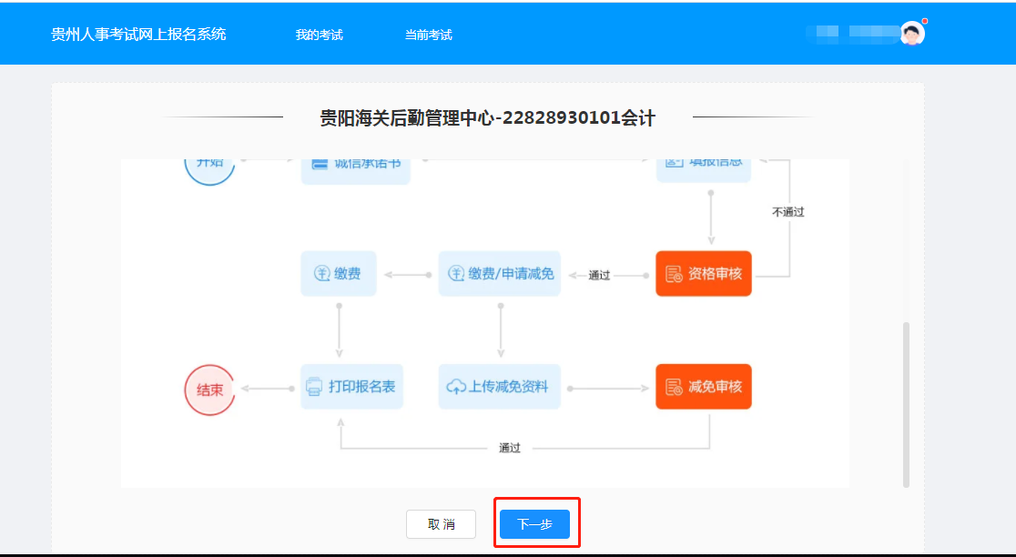

（5）阅读承诺书后点击“我已仔细阅读并同意”按钮继续报考。
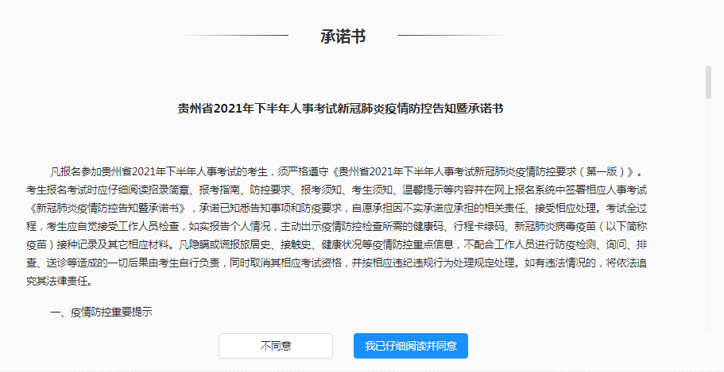

填写报名信息
- 根据界面显示从上至下依次填写报考所需信息并上传照片（照片要求：本人近期电子版免冠标准证件照片（照片要求：人像必须清晰且不变形，JPG格式，红、蓝或白色背景，文件大小应小于50k）。填写完毕后点击下一步。

报名确认
- 提交确认：所有报名信息填写完毕且所有材料上传完毕后请点击【下一步】，进入提交报名申请界面。点击【提交报名申请】按钮在弹出提示框内选择【继续提交】。报名确认后进入审核阶段。如需改报职位，请在提交报名申请前点击下方【改报职位】按钮，选择机构-单位-职位点击确认即可
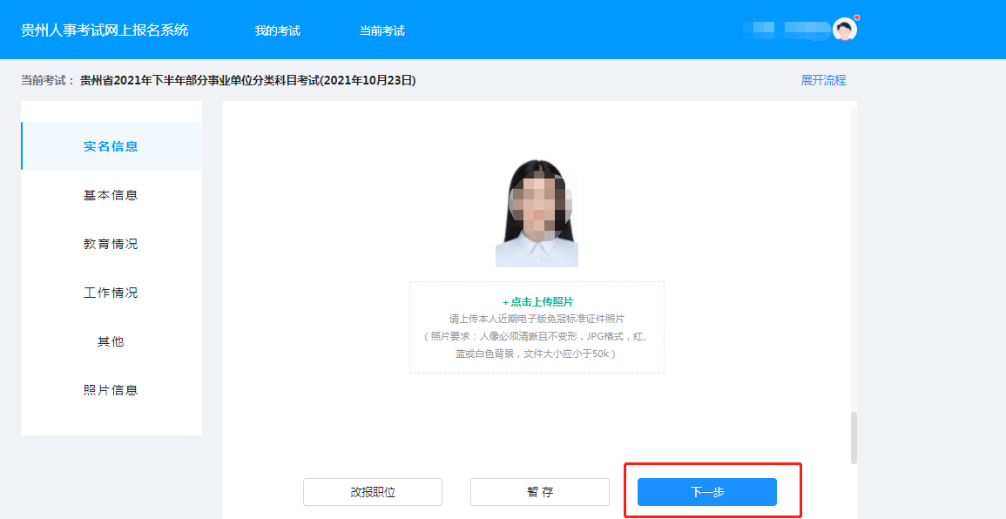
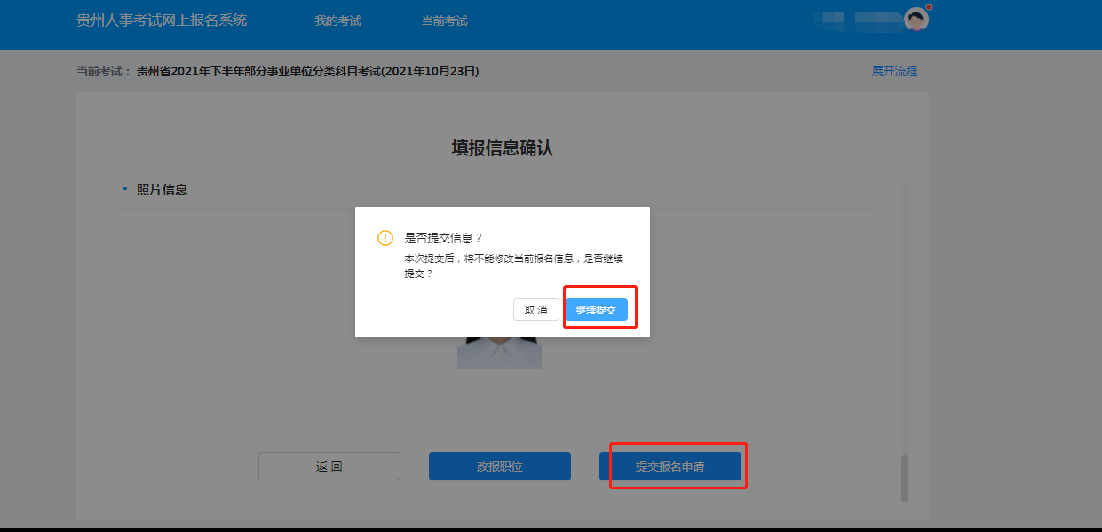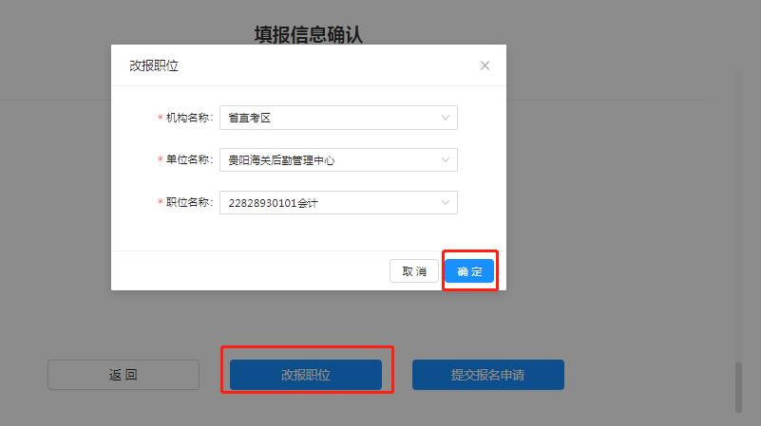
★提交确认后将不能再修改任何信息，请考生核对无误后再确认提交。
★提交确认之后才可进入审核环节，未进行确认将无法进入审核阶段，请考生在报名时间内完成提交报名申请。

资格审核
- 等待审核：考生“提交报名申请”后进入等待审核阶段，招考单位将在规定时间内进行网上审核，请考生在资格初审时间范围内及时登录报名系统查看审核结果。
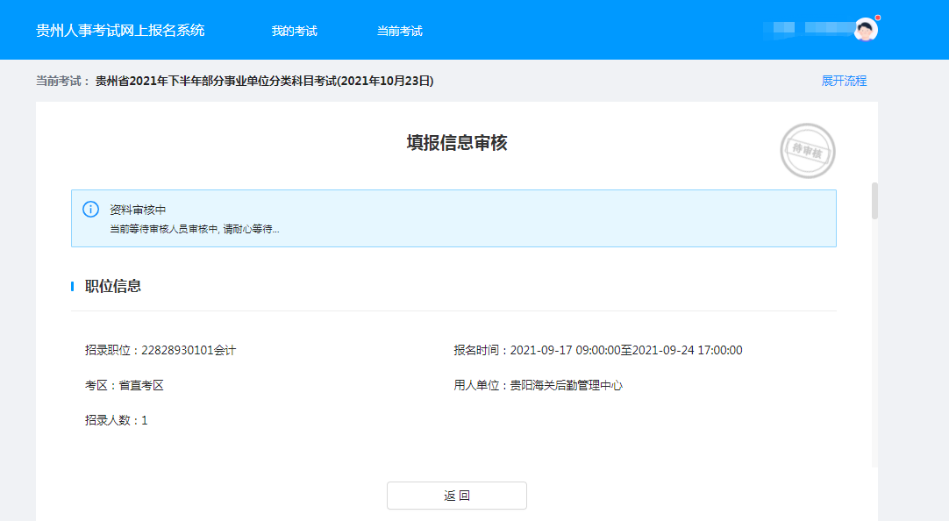
- 资格审核通过：一、审核结果为审核通过的考生，直接缴费完成报名，二、申请费用减免，上传费用减免审核材料进行费用减免审核，减免审核通过完成报名，减免审核不通过，正常缴费完成报名。报考省直考区、遵义考区的农村建档立卡人口、城乡低保对象和家庭经济困难的应届毕业生可免收考试费。报考其它考区的考生请致电咨询各地。省直考区0851—12333（转0<省本级>再转0<人工服务>）、遵义考区0851—23163875、安顺考区0851—33281804、黔南考区0854—8234166、黔西南考区（兴义市）0859-3915263

缴费/减免审核

缴费
审核通过后，点击报名界面下方【直接缴费】按钮进入缴费界面。在缴费界面点击【支付】按钮进入支付界面。根据支付页面信息完成支付。支付成功即完成报考。
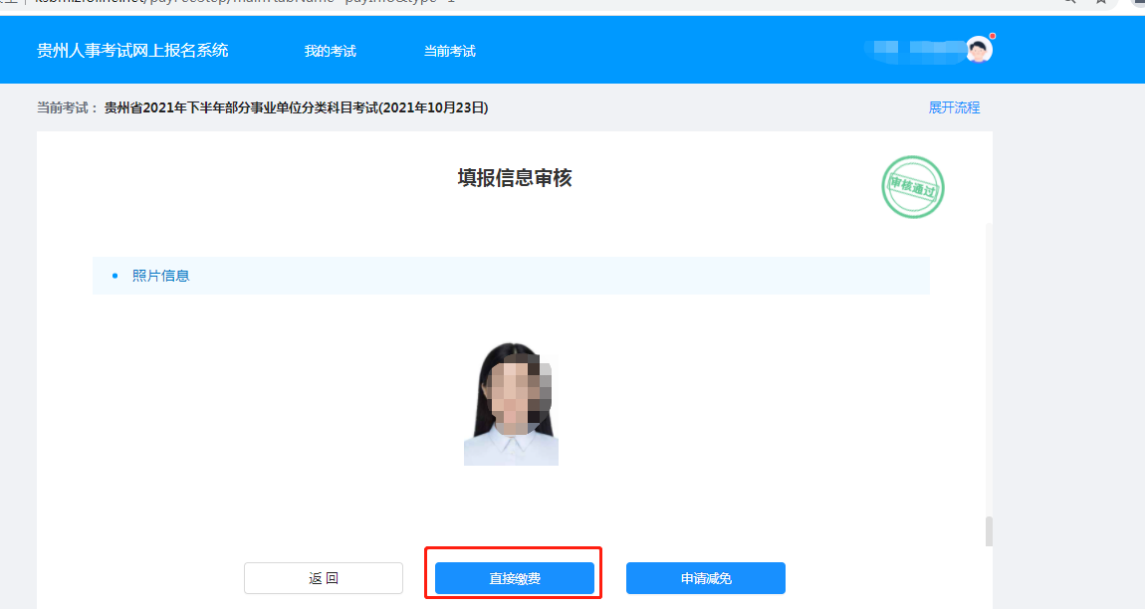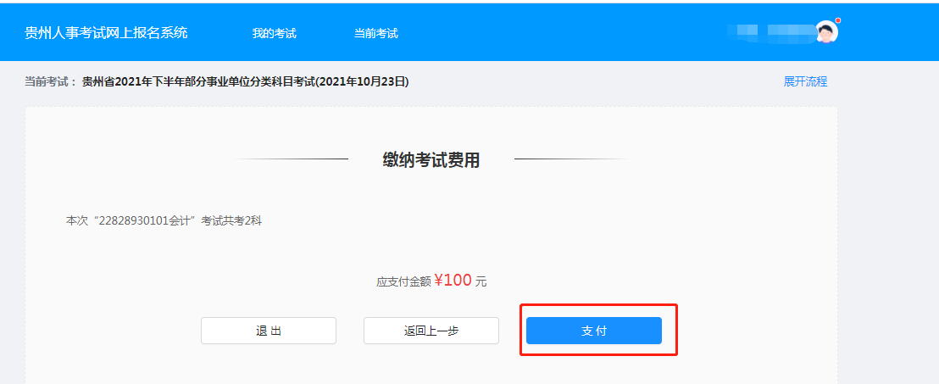

申请减免
- 符合条件
资格审核通过后点击【申请减免】按钮--按照系统提示上传审核材料--提交审核---审核通过，此时点击我的考试，下方你所报名考试显示“报名成功,请打印报名表”即为报名完成
二、材料不全或不符合条件
资格审核通过后点击【申请减免】按钮--按照系统提示上传审核材料--提交审核---审核不通过（退回缴费界面）。收到审核信息为“材料不全”，则可重新点击【申请减免】按钮，重新上传审核材料，等待审核。如审核信息为“不符合减免条件”则返回缴费界面点击缴费正常缴费。

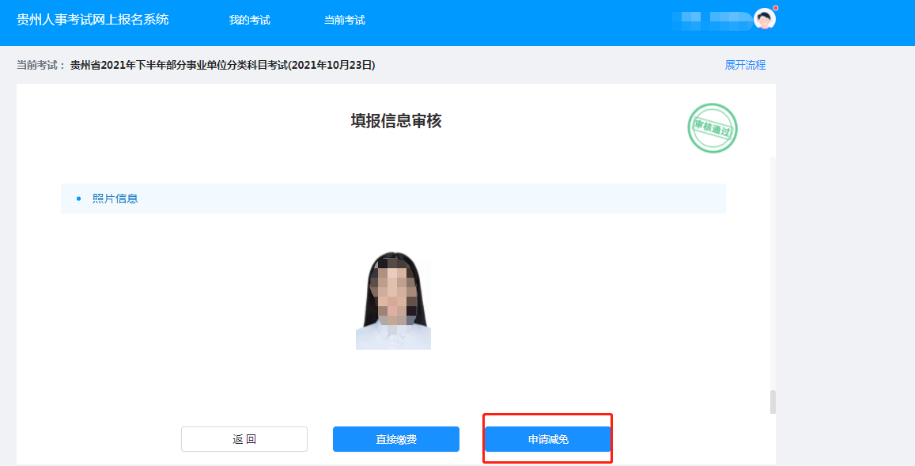

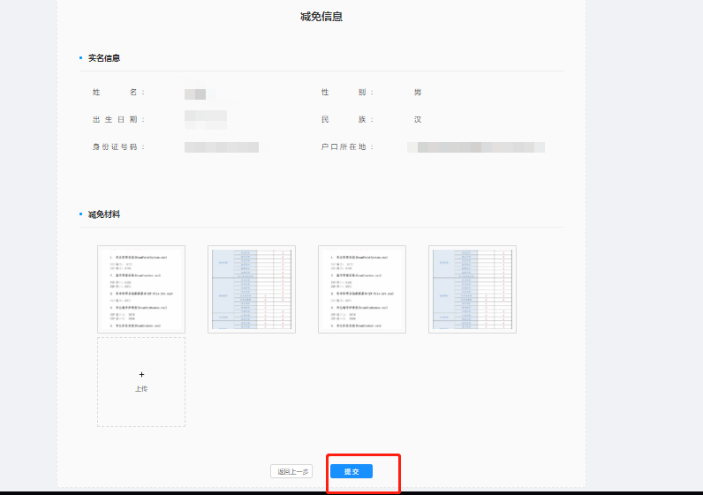

报名成功，打印报名表
1.点击我的考试，界面下方显示你所报名考试名称、单位、职位信息。信息上方显示“报名成功,请打印报名表”即为报名完成。此时可以点击【进入】按钮，进入打印报名表界面，点击【打印】即可打印报名表

